Утверждаю:
Главный инженер
АО «Клевер»
_______________ А.А. Черепахин
«______»________________2026 г.
ТЕХНИЧЕСКОЕ ЗАДАНИЕ
На выполнение работ по приведению геометрических параметров в соответствии с паспортными характеристиками горизонтального фрезерно-расточного станка WHQ 13 CNC инв.№ ЦТ-01194, горизонтального фрезерно-расточного станка WHQ 13 CNC №2 инв.№ ЦТ-01441, горизонтального фрезерно-расточного станка WHQ 13 CNC №3 инв.№ РД-01714, горизонтально-расточного станка WHN 110 Q инв.№ РД-01827 в здании литер «А3», расположенных по адресу: г. Ростов-на-Дону, ул. 50-я Ростсельмаша, зд.2е.

Общая информация об объекте выполнения работ.
№ п/п | Перечень основных данных  и требований | Основные данные и требования
- Общие требования
1.1 | Наименование предприятия | АО «КЛЕВЕР»
1.2 | Заказчик, адрес | АО «КЛЕВЕР» г. Ростов-на-Дону, ул. 50 – летия Ростсельмаша, зд.2, стр.3, ком.14
1.3 | Объекты проведения работ | Горизонтальный фрезерно-расточной станок WHQ 13 CNC  Горизонтальный фрезерно-расточной станок WHQ 13 CNC №2  Горизонтальный фрезерно-расточной станок WHQ 13 CNC №3  Горизонтально-расточной станка WHN 110 Q
1.4 | Вид ремонта | Текущий ремонт
1.5 | Право собственности | АО «КЛЕВЕР»
1.6 | Цель проведения работ | Приведение геометрических параметров в соответствии с паспортными характеристиками станков.
1.7 | Особые условия | Действующее производство
1.8 | Основание проведения работ | Несоответствие геометрических параметров относительно паспортных характеристик
2. Основные требования.
2.1 | Состав и содержание работ.
  №  п/п | Работы
  1 | Произвести регулировку и привести геометрические параметры станка к паспортным допустимым значениям (Приложение 1)
3. Дополнительные требования.
3.1 | Требования к выполнению работ | Проведение работ выполнять согласно ГОСТ 12.2.009-99, ГОСТ Р 54431-2011 «Станки металлообрабатывающие. Общие требования безопасности», «Правил по охране труда при размещении, монтаже, техническом обслуживании и ремонте технологического оборудования», нормам ЕСКД и другой нормативной документации, распространяющейся на подобные работы, а также стандартов, предписаний технического надзора, технических условий и других нормативных документов Российской Федерации.
3.2 | Требования к подрядчику | - Подрядчик обязан выполнять работы в соответствии с техническим заданием заказчика, определенным договором и требованиями технических регламентов.  - Подрядчик обязан исполнять полученные в ходе проведения работ указания заказчика, если такие не противоречат условиям договора подряда и не представляют собой вмешательство в оперативно-хозяйственную деятельность проектной организации.  Если при выполнении работ обнаруживаются препятствия к надлежащему исполнению договора, подрядчик обязан принять все зависящие от него разумные меры по устранению таких препятствий.  - Подрядчик обязан при выполнении работ соблюдать требования закона и иных правовых актов.  - Подрядчик обязан предоставлять необходимую документацию о ходе выполнения проектных работ представителям заказчика.  - Если при осуществлении контроля и надзора со стороны заказчика были выявлены недостатки, то подрядчик обязан обеспечить их устранение и не приступать к продолжению работ до составления актов об устранении выявленных недостатков.  - Все средства измерений, использующиеся для проверки и регулировки геометрических параметров должны быть поверены.  - Сдача результата выполненных работ подрядчиком и приемка его заказчиком оформляются актом, подписанным обеими сторонами.  - Подрядчик обязан ознакомиться и выполнять требования и условия « Регламента допуска подрядных организаций АО «КЛЕВЕР» (утв. от 12.09.2022г.)
3.3 | Гарантийный срок | Подрядчик несет гарантийные обязательства по качеству выполненного ремонта в течение 12 календарных месяцев от даты подписания Акта о приемке выполненных работ.

Главный механик С.В. Хозиянов

Приложение 1
стр. 1 из 2
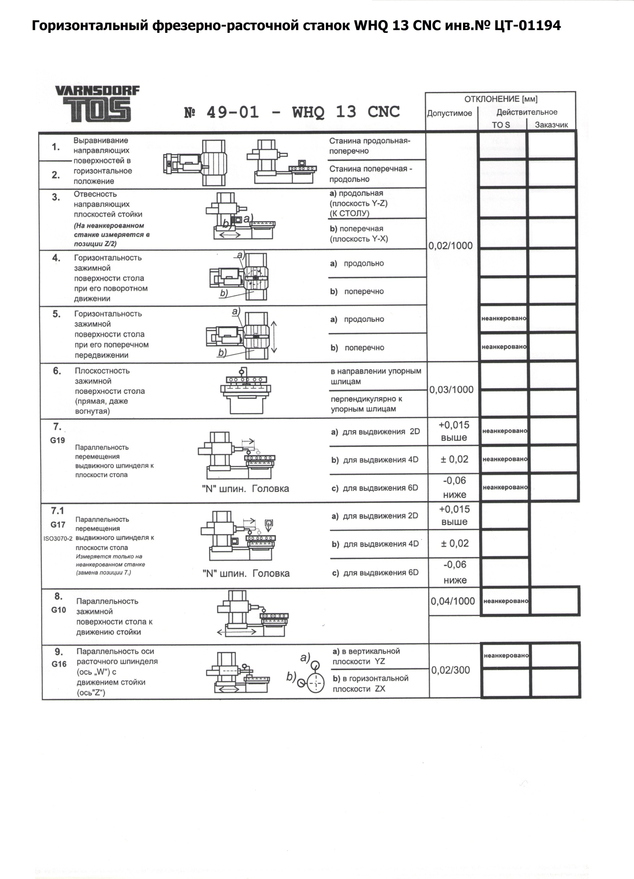

Приложение 1
стр.2 из 2
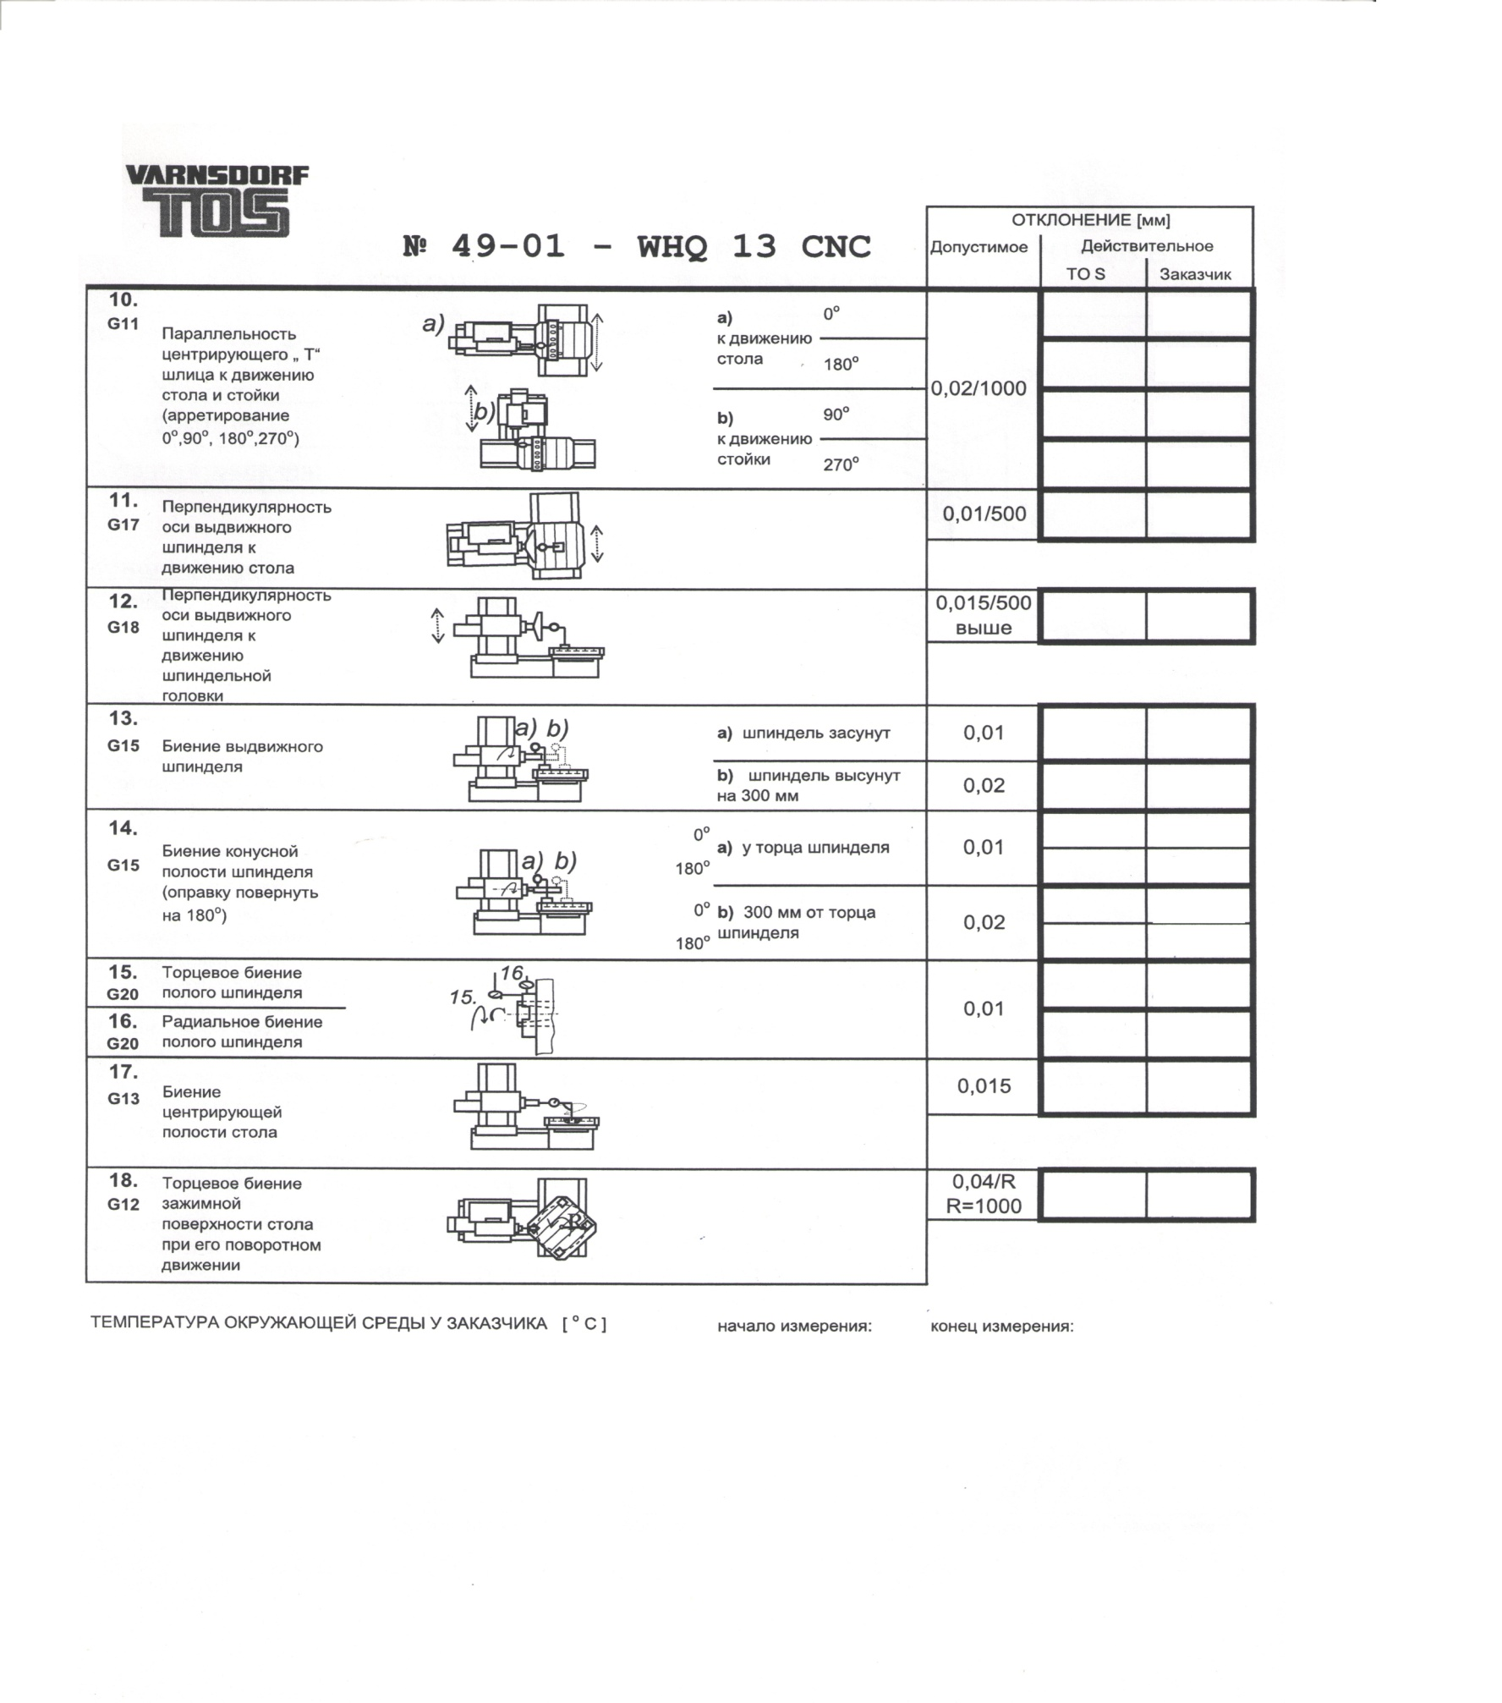

Приложение 1
стр. 1 из 2
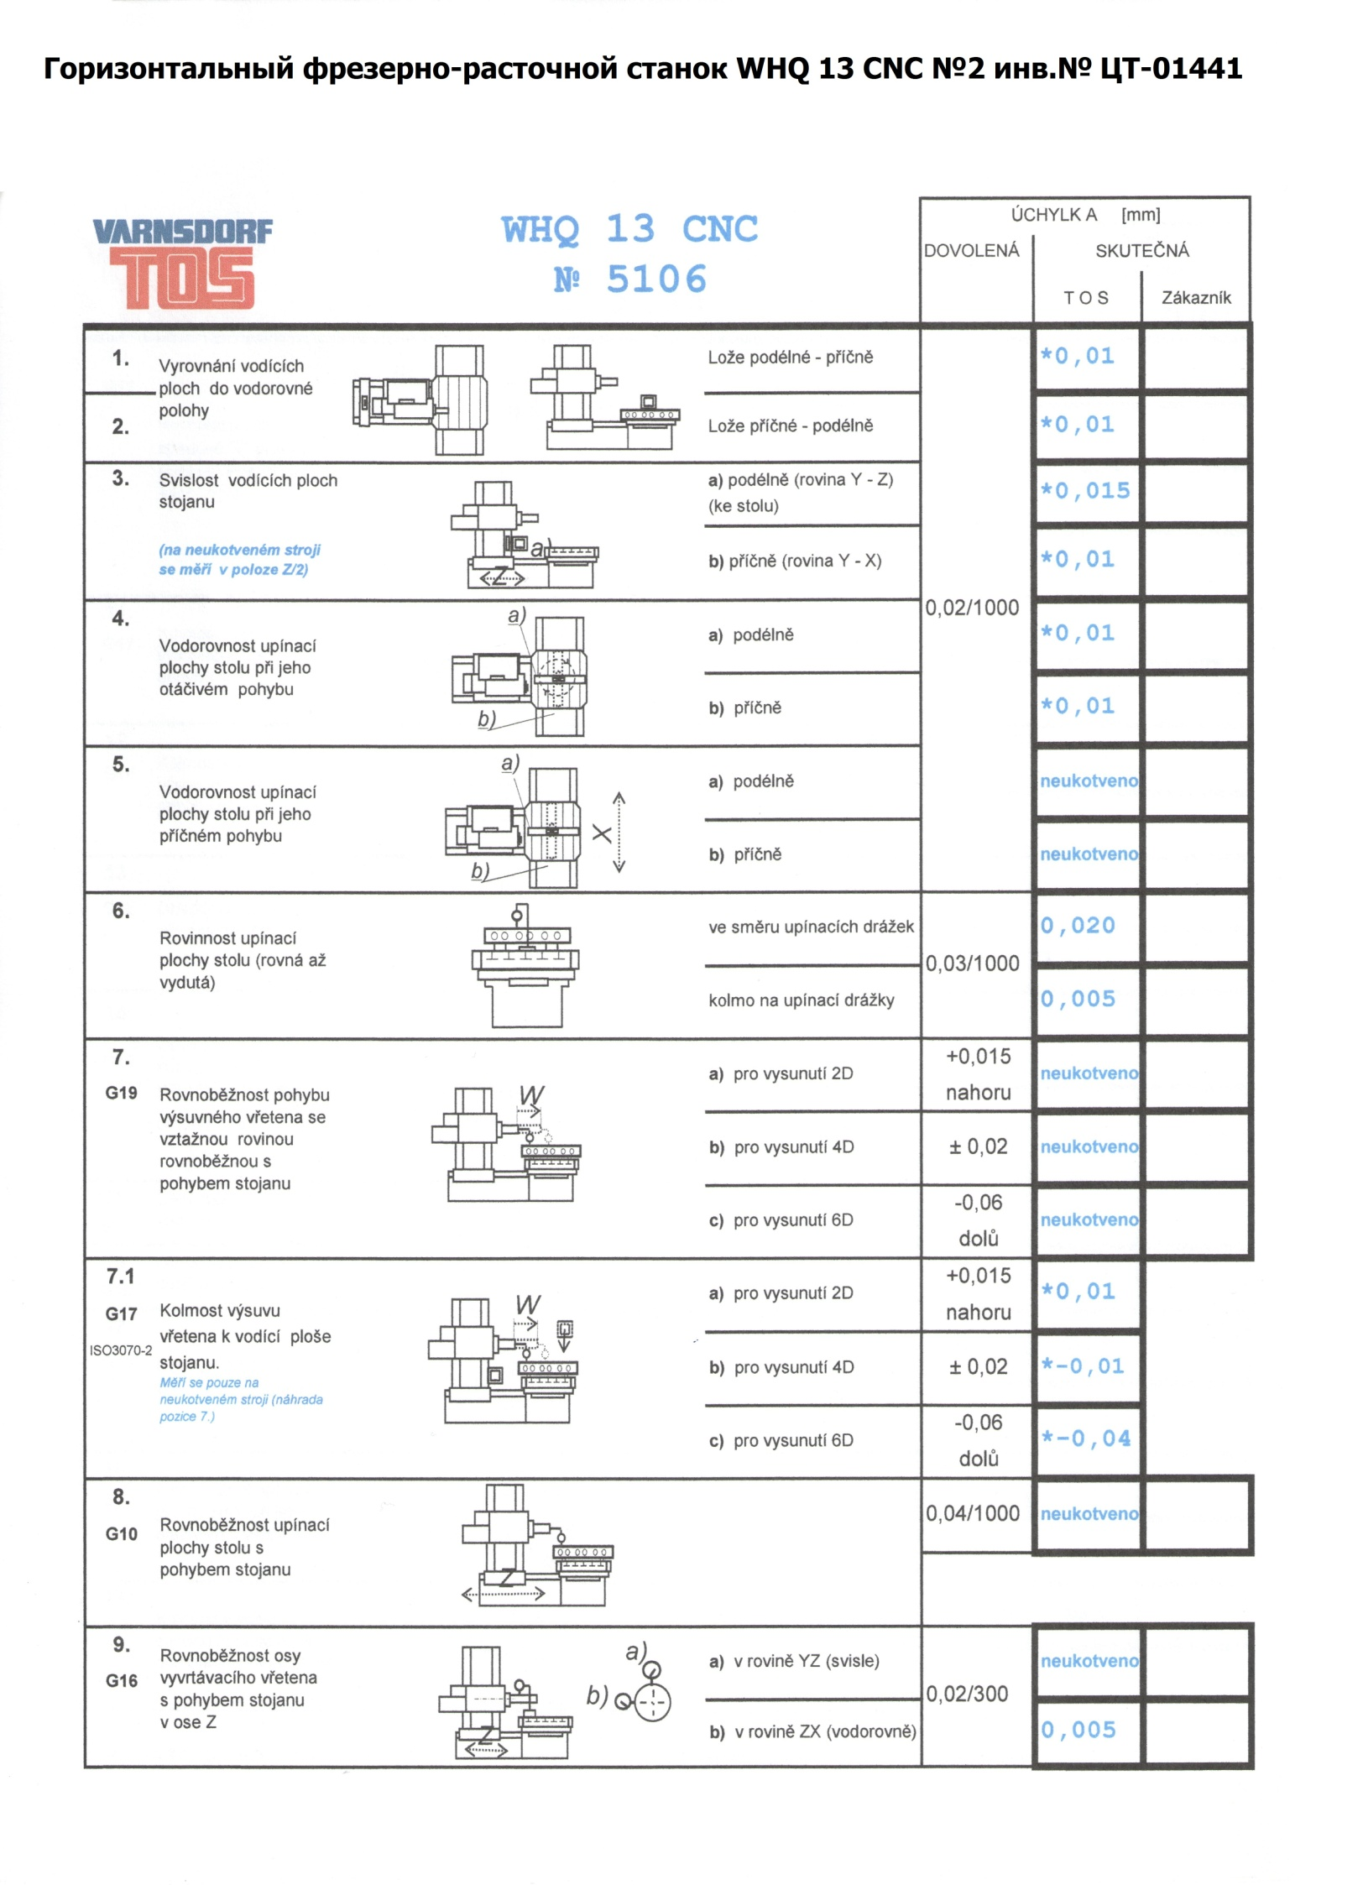

Приложение 1
стр. 2 из 2
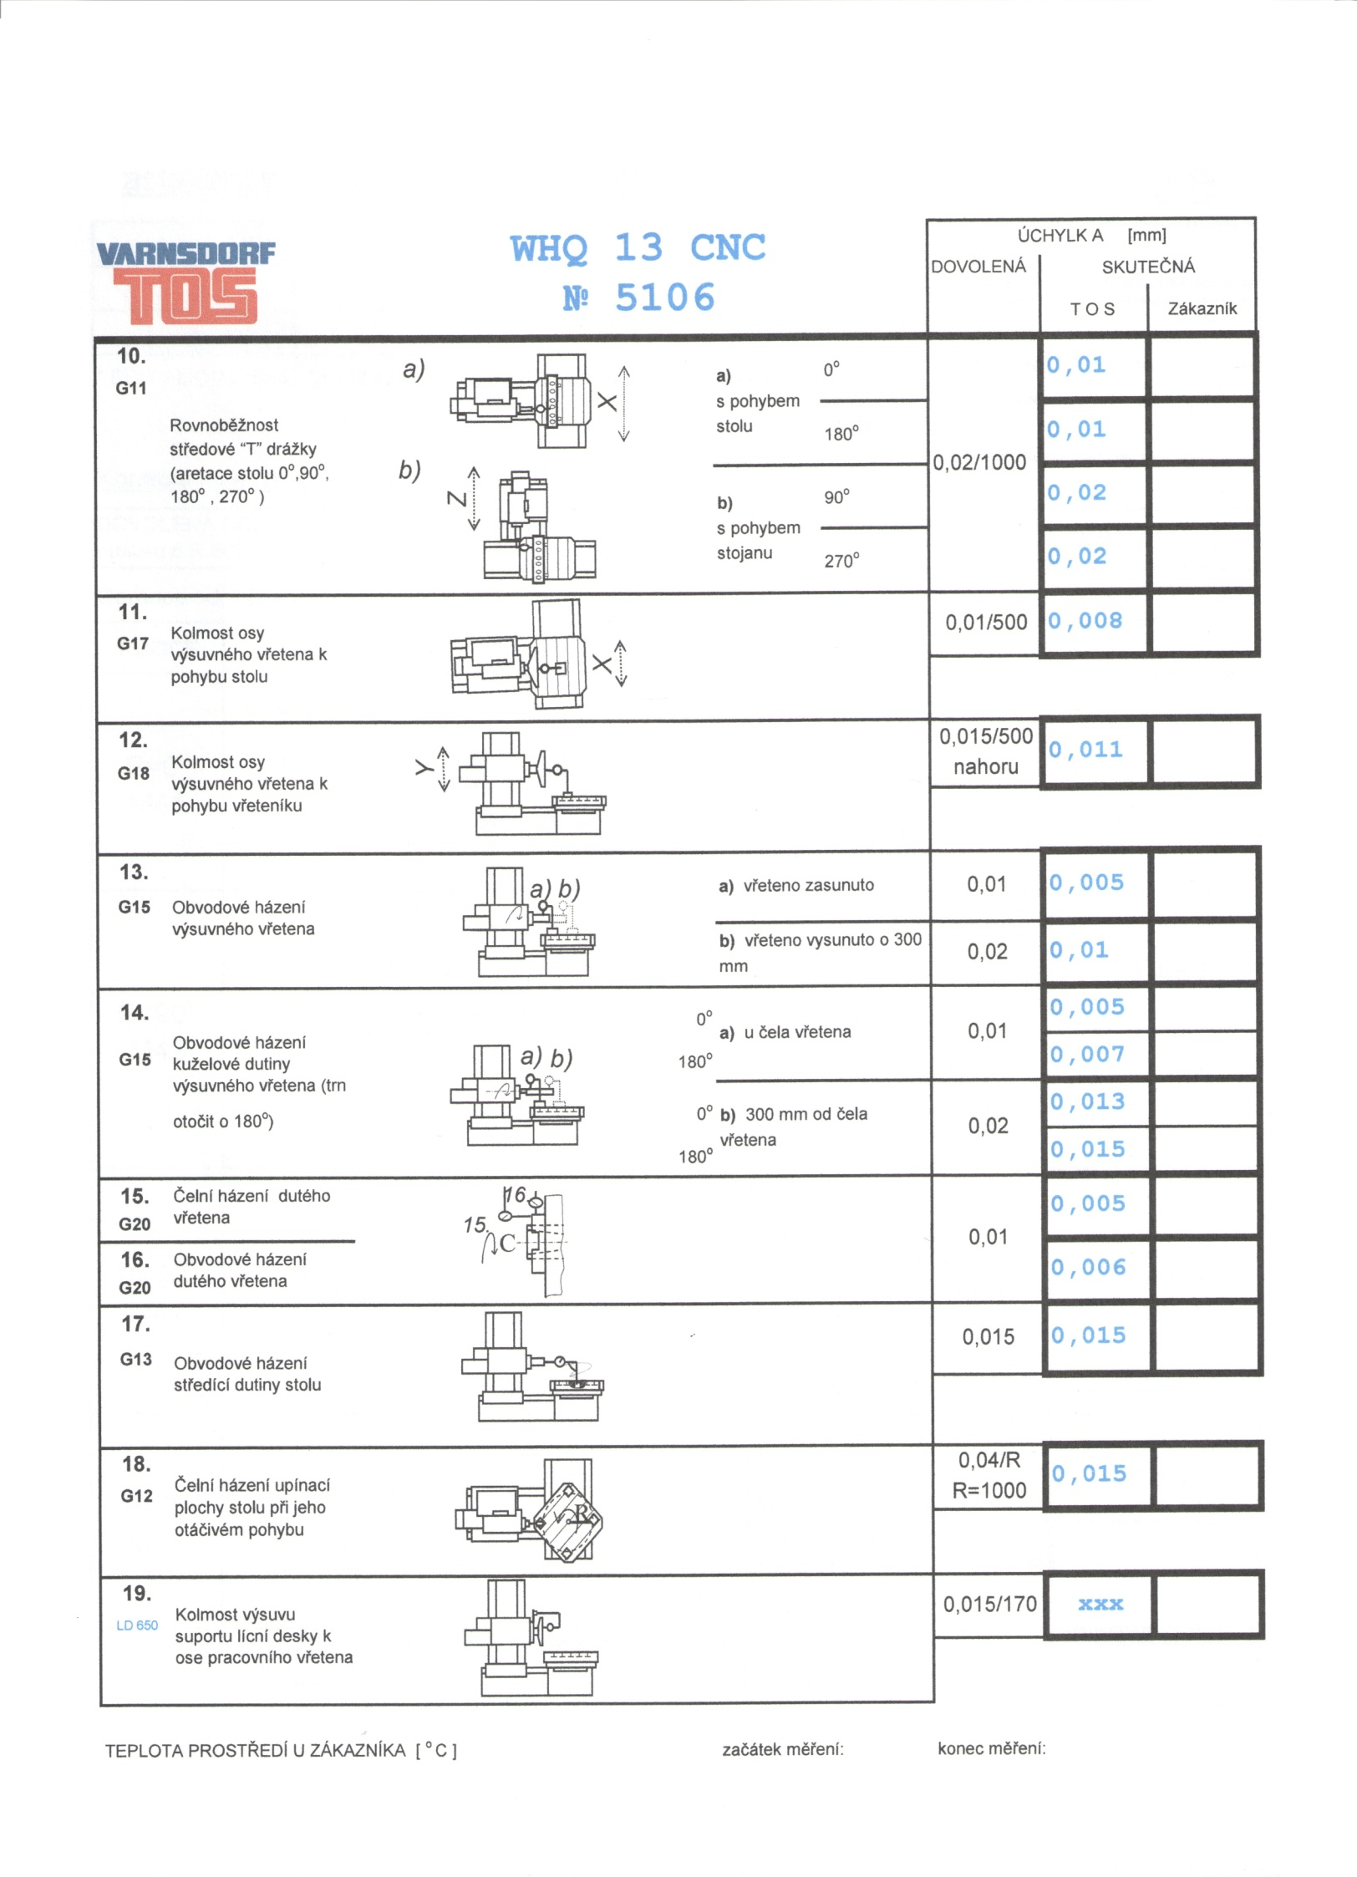

Приложение 1
стр. 1 из 2

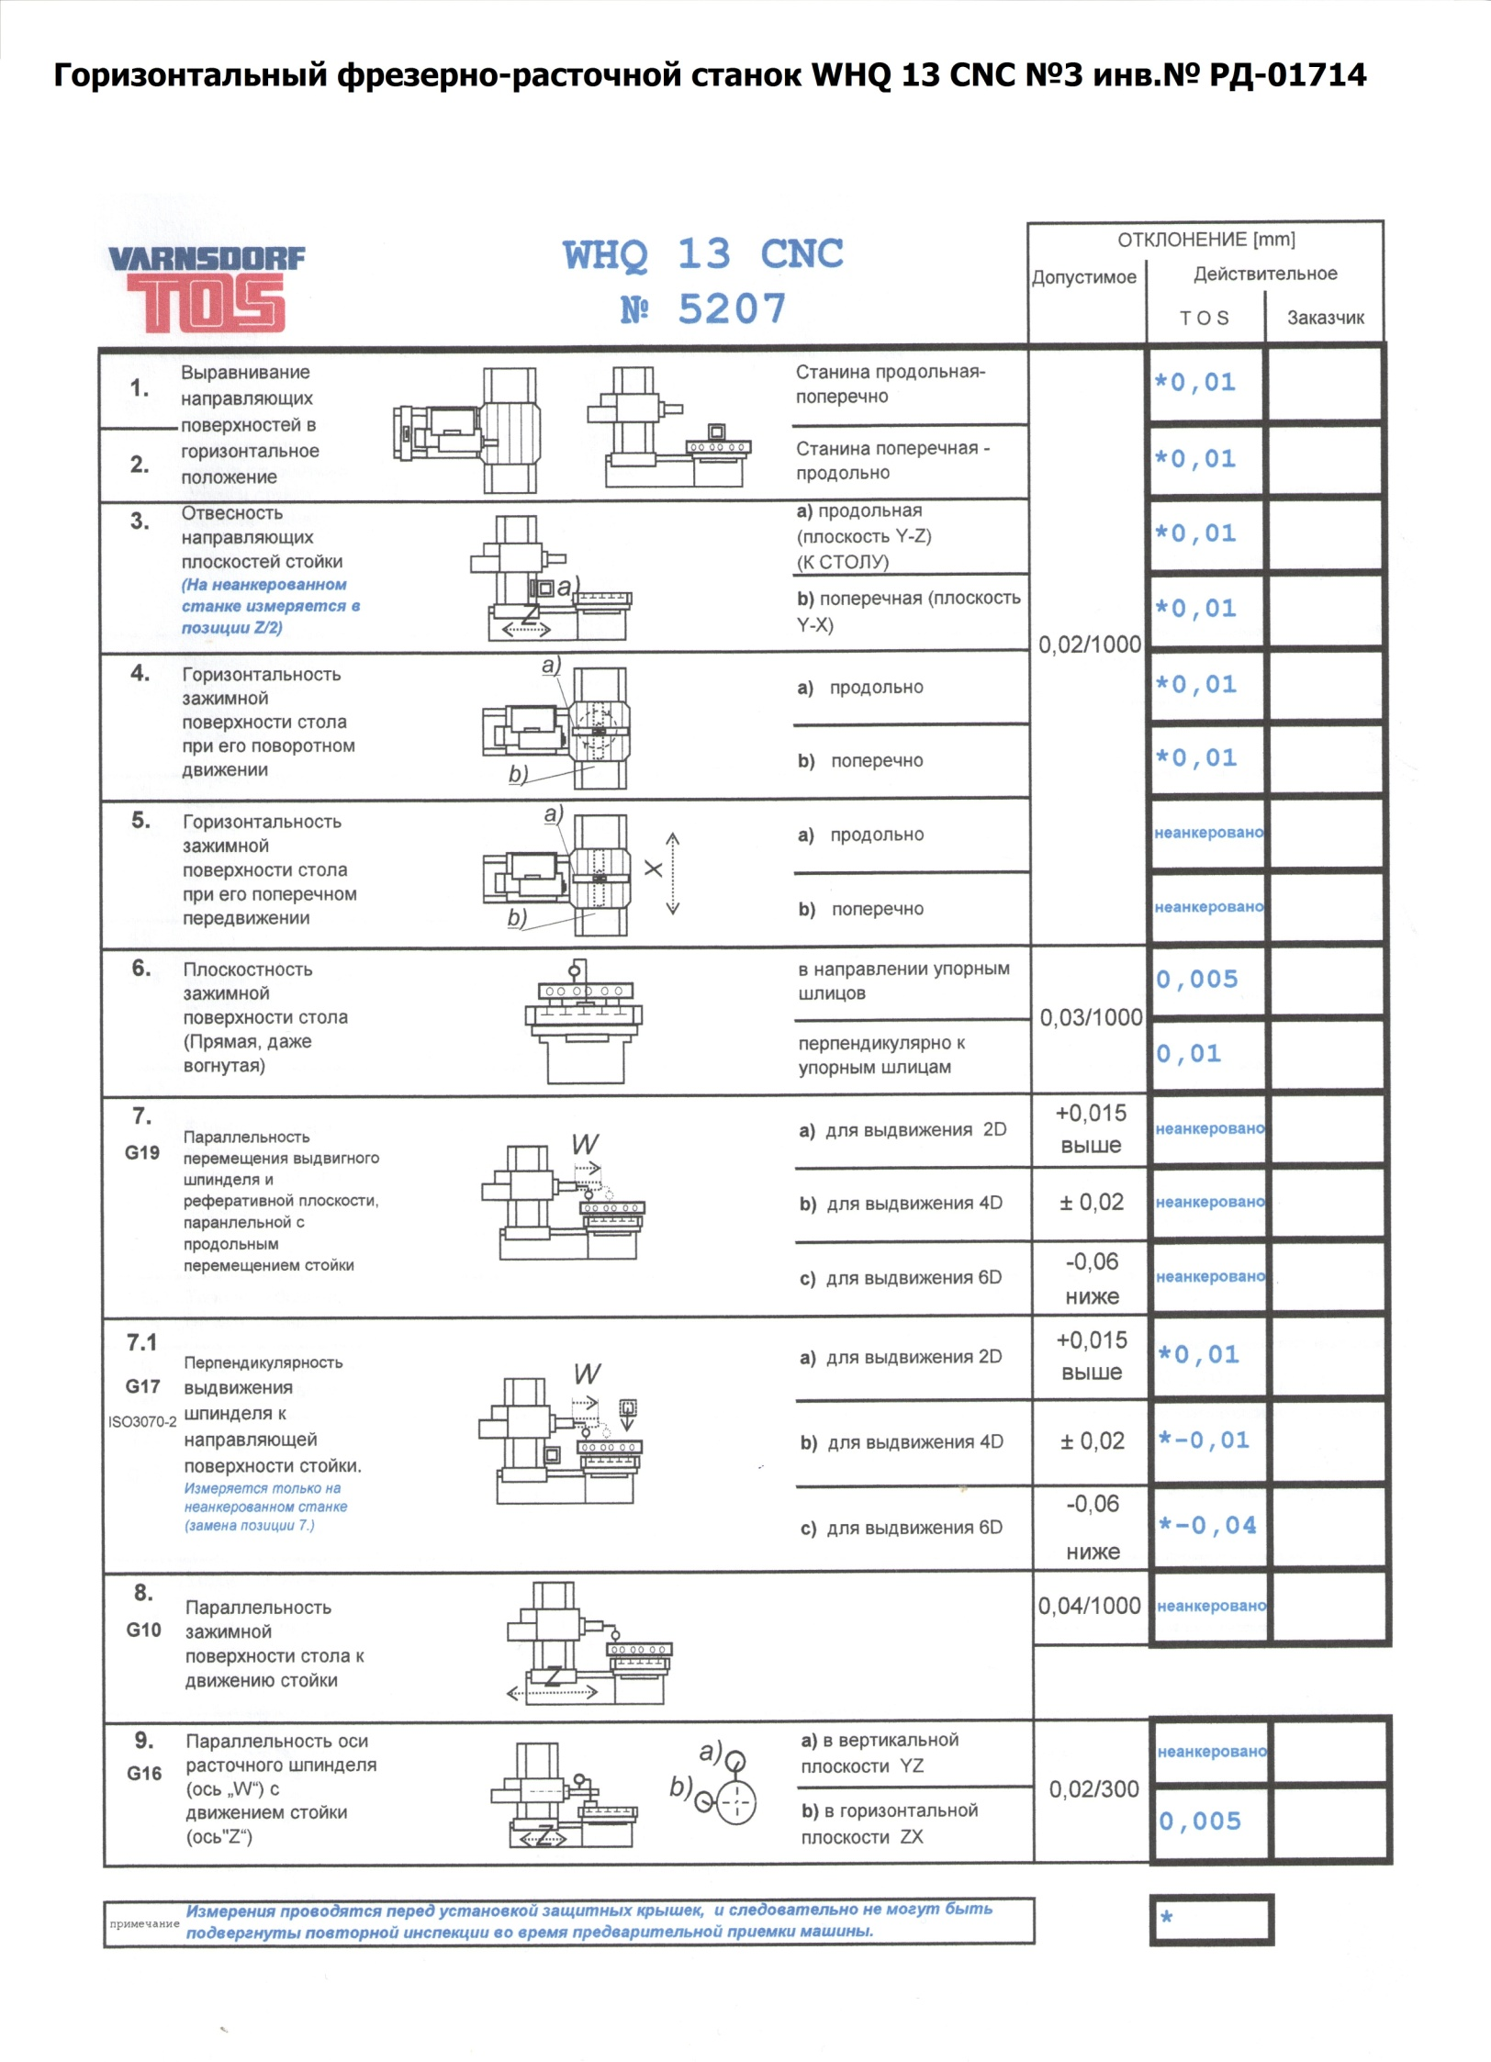
Приложение 1
стр. 2 из 2
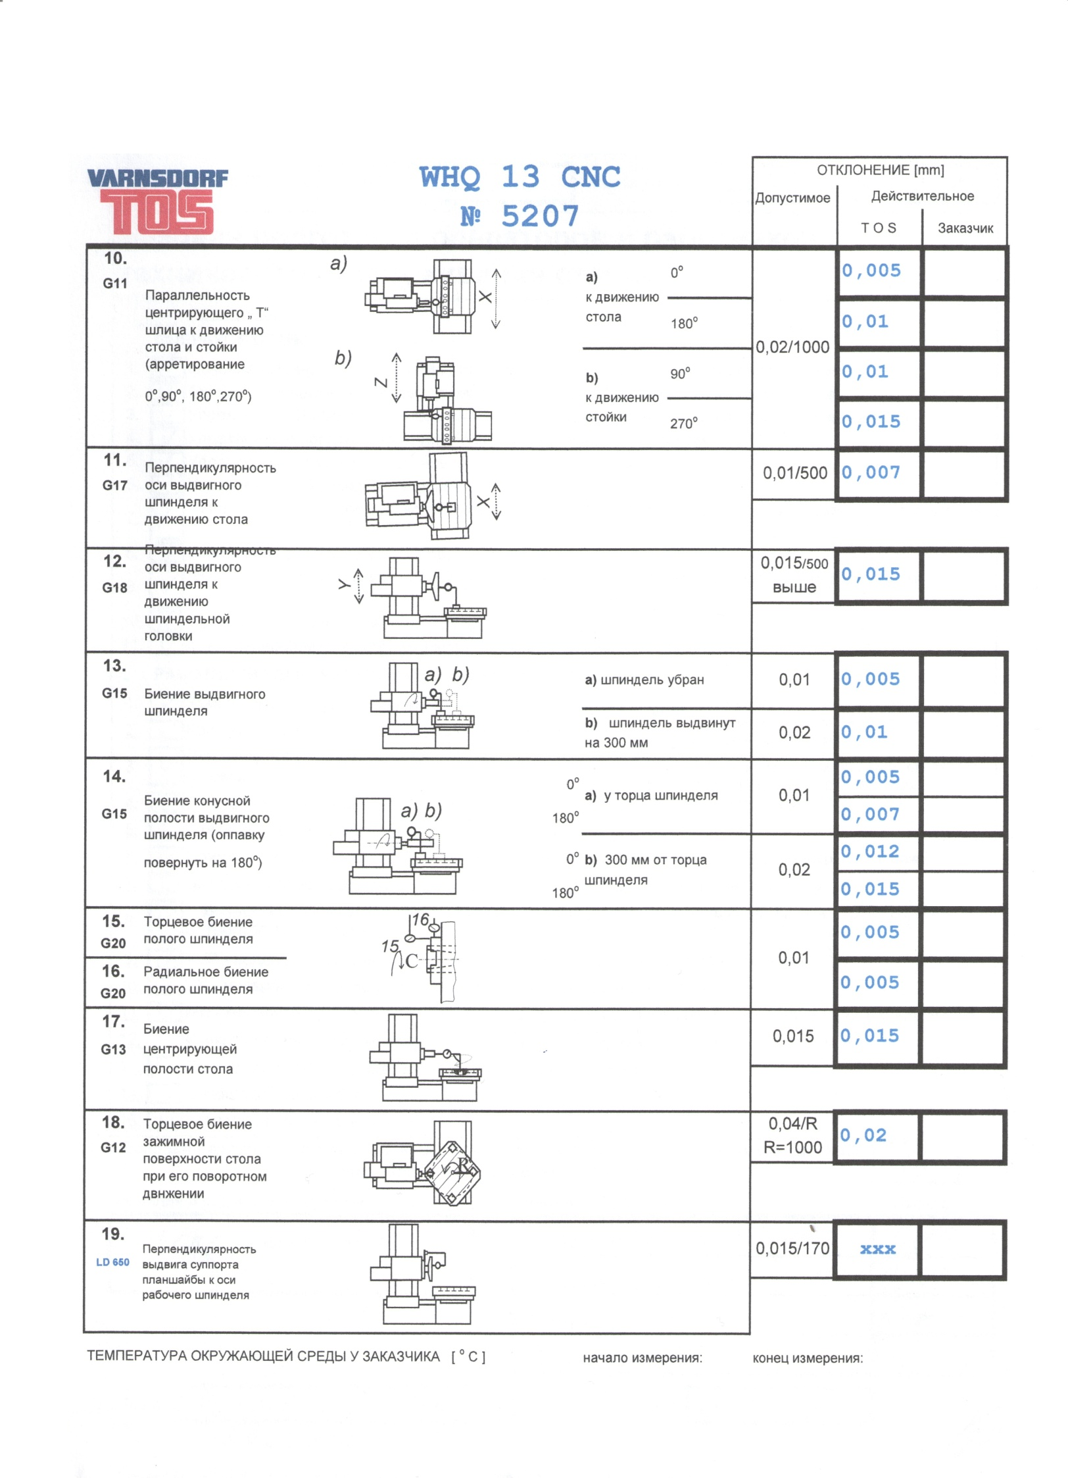

Приложение 1
стр. 1 из 2
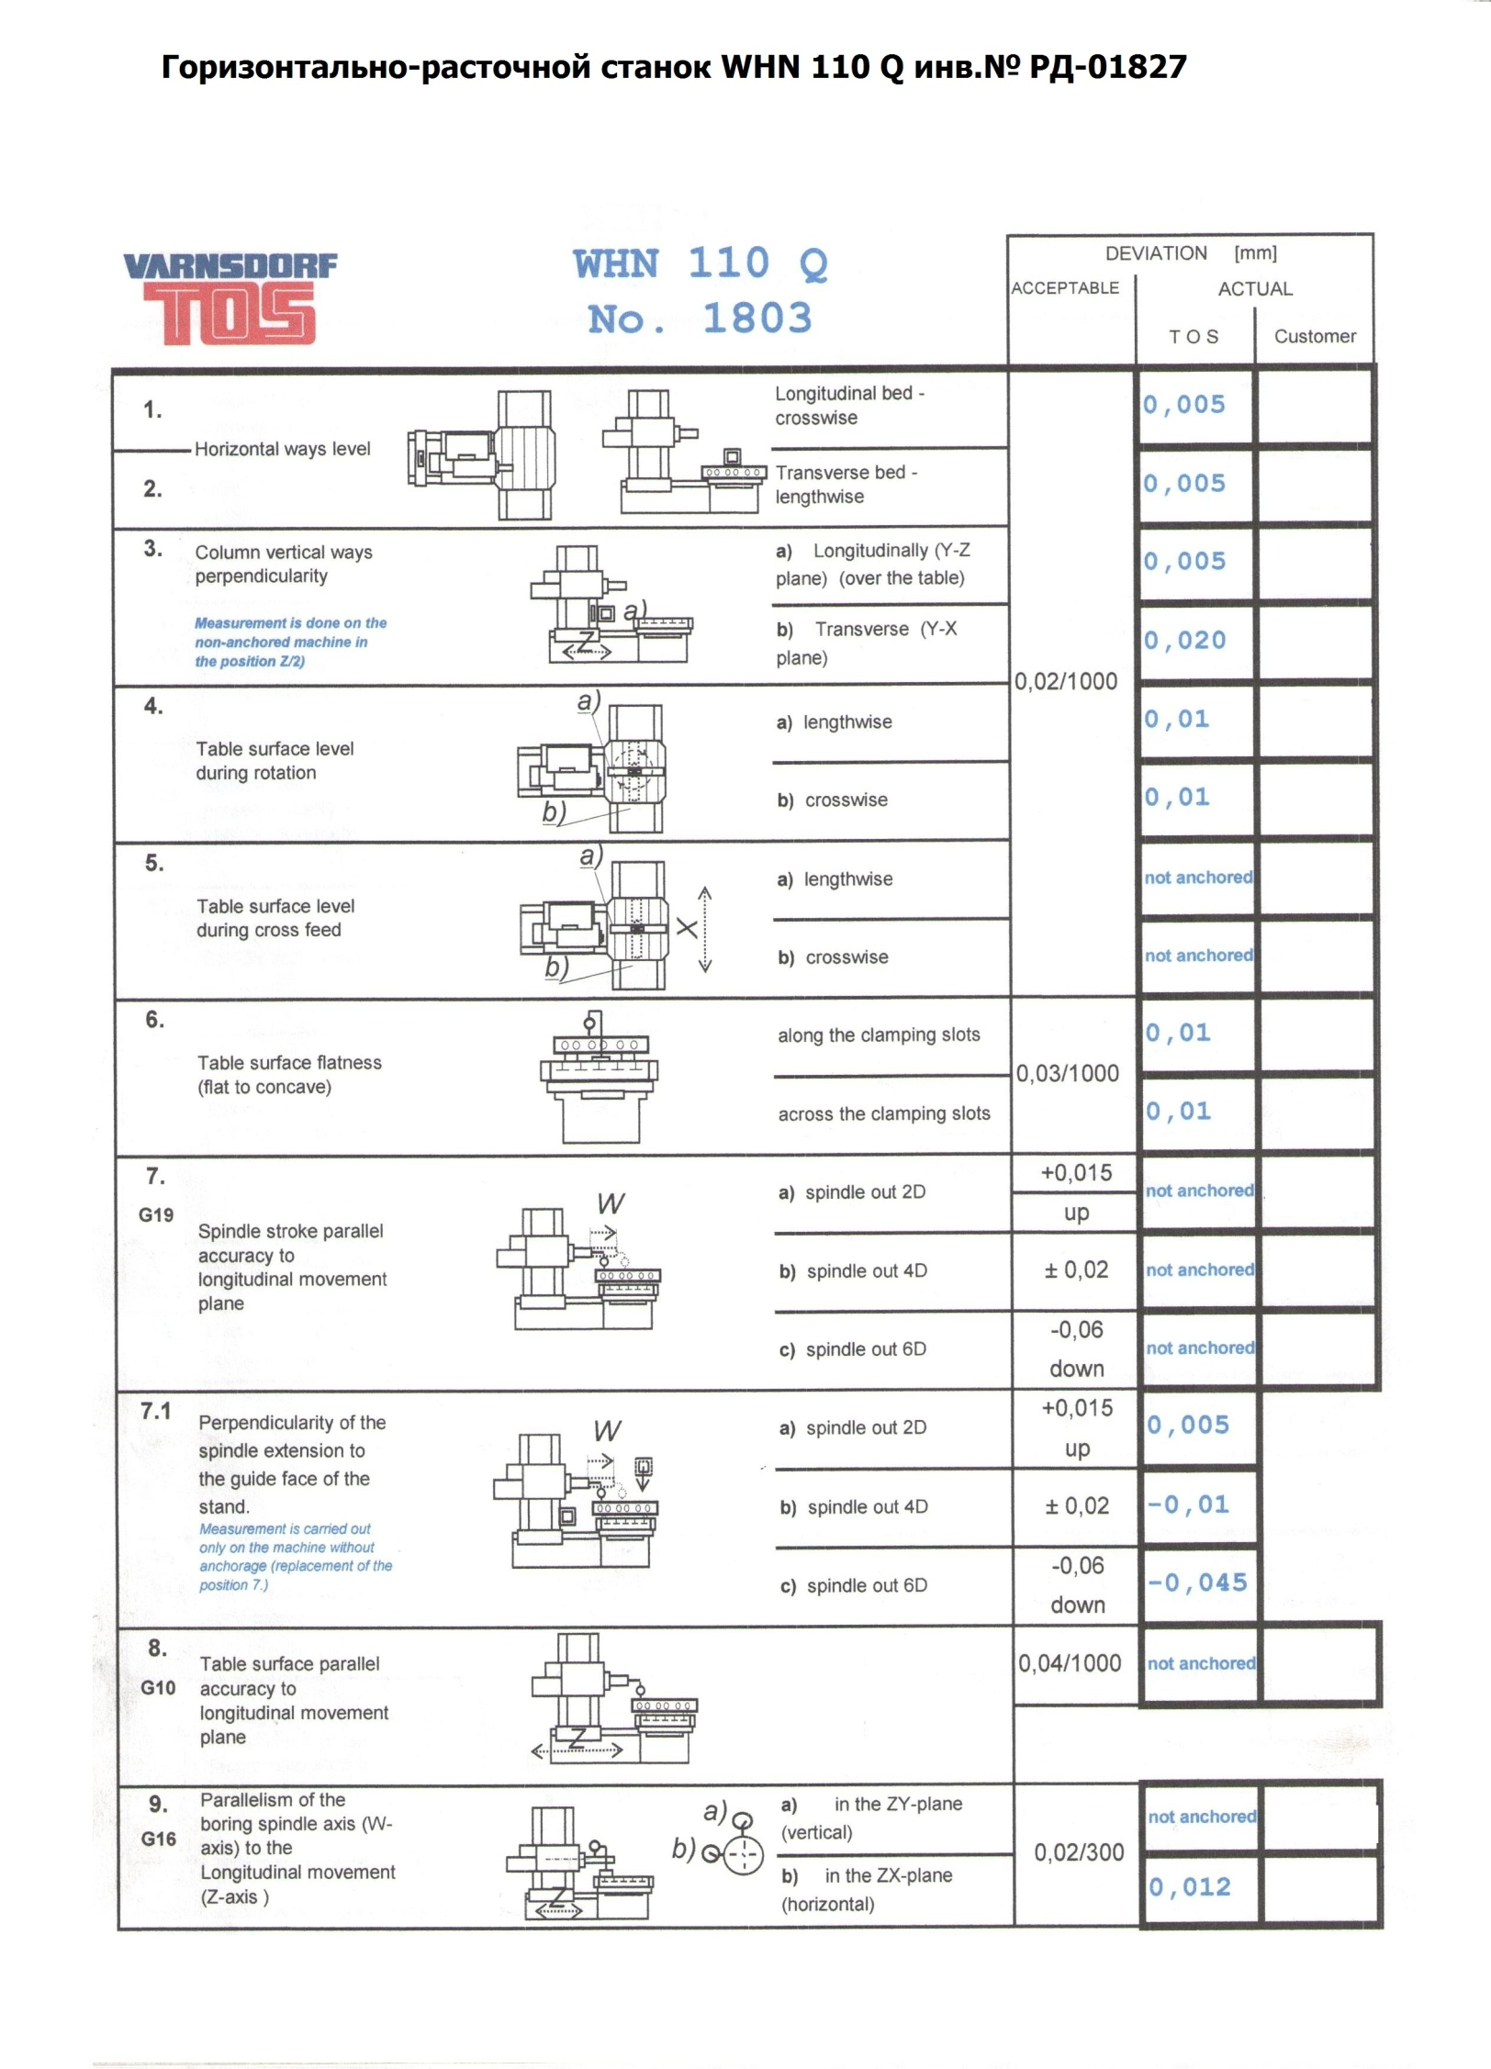

Приложение 1
стр. 2 из 2

